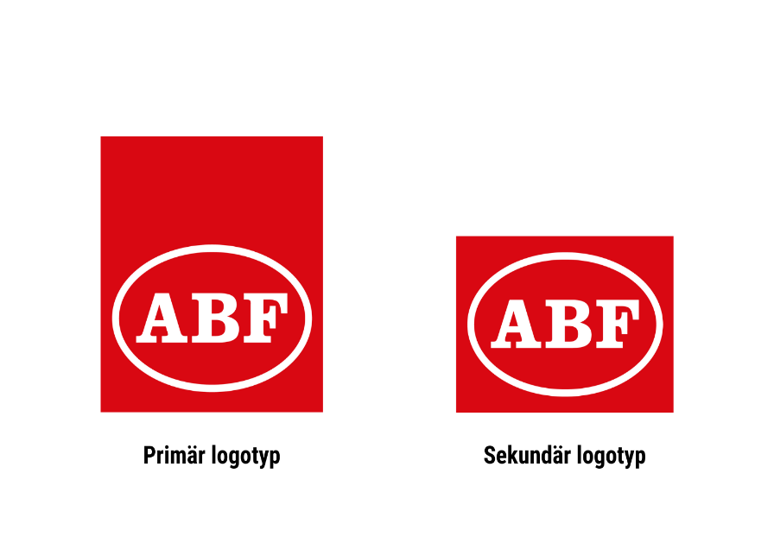

Hej Hjärnkraftare!

Nu är det äntligen dags för vårutflykten till Gyngegården på Öland. När vi senast planerade, då drabbades hela välden av pandemi. Men nu ska det bli av.

**Tid:** Måndag 29 maj. Vi träffas från klockan 10 - 15.

**Plats:** Öland, Gyngegården, nära Resmo.

**Program:**

Kl 11: Information av anhörigkonsulent Annette Ljungqvist från Mörbylånga kommun.

Em: En Ölandsfamiljs historia - om familjen Svensson som bott på gården.

Vi kommer att fika, grilla, och förstås också uppleva vad Öland har att erbjuda i blommor och fåglar på våren.

**Anmälan:** Snarast till kansliet 0480-292 84, senast 25 maj.   
Meddela ev. behov av specialkost.

**Pris:** *Gratis*. Hjärnkraft bjuder på lunch (grillning) och fika.

**Hitta till Gyngegården,** Gyngevägen 4 i byn Gynge. (Postadress Mörbylånga)

Kör väg 136 söderut till Resmo. I vägskälet ca 200 m söder om Resmo kyrka, följ skylt Gyngegården åt höger. I nästa vägskäl, sväng vänster. Du är framme!   
Vi försöker ordna samåkning. Reseersättning utgår till den som önskar det.

Gyngegården är ett charmigt vandrarhem i en gammal

Ölandsgård. Läs mer om Gyngegården på

[www.gyngegarden.se](http://www.gyngegarden.se)

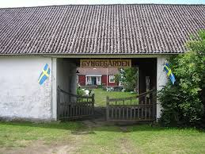

Med vänliga hälsningar Kansliet och Styrelsen